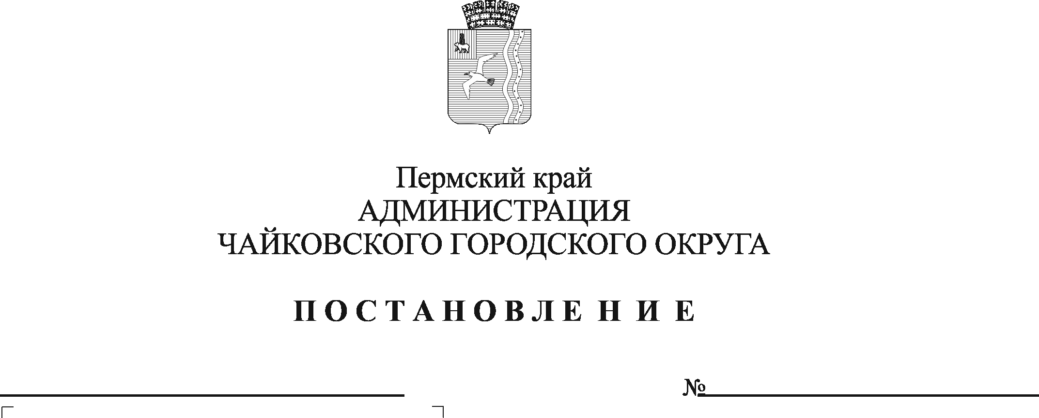
О внесении изменений в Положение о системе оплаты труда работников муниципального казенного учреждения «Муниципальная пожарная охрана», утвержденное постановлением администрации Чайковского городского округа от 17.02.2020 № 146

В соответствии со статьями 135, 144, 145 Трудового кодекса Российской Федерации, статьей 16 Федерального закона от 6 октября 2003 г. №131-ФЗ «Об общих принципах организации местного самоуправления в Российской Федерации», Уставом Чайковского городского округа, решением Чайковской городской Думы от 19 декабря 2018 г. № 96 «Об оплате труда работников муниципальных учреждений Чайковского городского округа», постановлением администрации города Чайковского от 11 февраля 2019 г. № 153 «Об оплате труда рабочих муниципальных учреждений Чайковского городского округа»
ПОСТАНОВЛЯЮ:
1. Внести в Положение о системе оплаты труда работников муниципального казенного учреждения «Муниципальная пожарная охрана», утвержденное постановлением администрации Чайковского городского округа от 17 февраля 2020 г. № 146 (в редакции постановлений администрации Чайковского городского округа от 17.06.2021 № 588, от 08.11.2021 № 1153, от 31.01.2022 № 119, от 16.03.2023 № 229), следующие изменения:
1.1. в пункте 2.4. Схему должностных окладов работников муниципального казенного учреждения «Муниципальная пожарная охрана» изложить в следующей редакции:
СХЕМА
должностных окладов работников муниципального казенного учреждения «Муниципальная пожарная охрана»

№ | Квалификационные уровни | Должности, отнесенные к квалификационным уровням | Размер должностного оклада (ставки) с 01.04.2023г., рублей | Размер должностного оклада (ставки) с 01.07.2023г., рублей | Размер должностного оклада (ставки) с 01.10.2023г., рублей
1 | 2 | 3 | 4 | 5 | 6
1. Профессиональная квалификационная группа «Общеотраслевые должности служащих четвертого уровня»
1.1. | 1-й квалификационный уровень | Механик | 12382,00 | 12753,00 | 13148,00
1.2. | 1-й квалификационный уровень | Специалист по работе с ДПД | 12382,00 | 12753,00 | 13148,00

1.2. в пункте 6.3. Схему базовых должностных окладов директора и заместителя директора по общим вопросам муниципального казенного учреждения «Муниципальная пожарная охрана» изложить в следующей редакции:
СХЕМА
базовых должностных окладов директора и заместителя директора по общим вопросам муниципального казенного учреждения
«Муниципальная пожарная охрана»

№ п/п | Наименование группы должностей и должности | Размер базового оклада с 01.04.2023г., рублей | Размер базового оклада с 01.07.2023г., рублей | Размер базового оклада с 01.10.2023г., рублей
1. | Директор | 21956,00 | 22615,00 | 23316,00
2. | Заместитель директора по общим вопросам | 19759,00 | 20352,00 | 20983,00

2. Опубликовать постановление в газете «Огни Камы» и разместить на официальном сайте администрации Чайковского городского округа.
3. Постановление вступает в силу после его официального опубликования и распространяется на правоотношения, возникшие с 1 апреля 2023 г.

Глава городского округа –
глава администрации
Чайковского городского округа Ю.Г. Востриков

